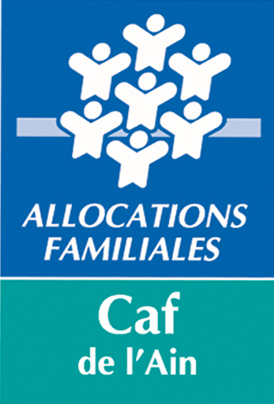

DOSSIER D’EVALUATION activité 2025

Appel à projet Répit parental

DOSSIER A RETOURNER PAR MAIL :

parentalite@caf01.caf.fr

Date limite de réception dossiers :
15 mars 2026 si nouvelle demande en 2026.

Gestionnaire de l’équipement
Nom de(s) l’équipement(s)
Adresse de(s) l’équipement(s)
Nom et Prénom du coordinateur du projet
Fonction
Téléphone
Email
Intitulé exact du projet

DESCRIPTION DETAILLEE DU PROJET

Description synthétique du projet réalisé

Actions phares de l’année 2025 .

.

ATTEINTE des OBJECTIFS

Explication des écarts

Moyens mobilisés | A quoi a servi la subvention sollicitée ?  Comment a-t-elle été dépensée (locaux, matériel, moyens humains pour la conduite des actions, encadrement) ?
Partenariat pour la réalisation de l’action | Partenariat pour la mise en œuvre du projet  Partenariat financier et institutionnel  Autre partenariat
Bilan de l’action  Nous vous invitons, à partir des indicateurs d’évaluation de l’action, à nous faire part d’éléments concrets, factuels sans omettre une partie relative à l’appréciation qualitative de votre projet. | Quels sont les résultats, les retombées de ce projet ?  Quelles ont été les difficultés et les freins rencontrés ?  Quels questionnements restent sans réponse ?  De quelle manière avez-vous évalué la satisfaction des bénéficiaires (enfants, parents, professionnels) et quels sont les résultats ?
Suites envisagées et pistes d’amélioration

BIEN PENSER A JOINDRE VOTRE COMPTE DE RESULTAT

Je soussigné(e), (nom et prénom, représentant(e) légal(e) de l’association certifie exactes les informations du présent compte rendu).

Fait, le à

Signature du responsable de la demande de Subvention

